**Имена:**  Иван Младенов **фн:**  *61950***Начална година:** *2015* **Програма:** бакалавър, (СИ) **Курс: 3**   
**Тема: Сайт за споделено организиране на концерти “GroupConcert”  
Дата: 2018-07-03 Предмет: wwwTech2017_18_10ed_SI_summer**

**имейл: [mladenovv.ivan@gmail.com](mailto:mladenovv.ivan@gmail.com)**

**преподавател:** доц. д-р Милен Петров

# ТЕМА: Сайт за споделено организиране на концерти “GroupConcert”

## Условие

Да се направи сайт за споделено организиране на концерти, който да позволява лесно и бързо да се въведе информацията за концерт и да може хора да се присъединят. Системата трябва да позволява на всеки потребител лесно да може да се включи към определен концерт, стига да има свободни места, както и да заяви участие като изпълнител.

## 2. Въведение

GroupConcert представлява сайт за споделено организиране на концерти, подобно на *<https://www.groupmuse.com> .* Всеки гост-потребител може да разгледа списъка със концерти, както и детайлите за концерт. За да се използва пълната функционалност на системата е необходимо потребителят да се регистрира и впише. Всеки вписан потребител може да създава концерти, както и да одобрява заявките на различни изпълнители за включване към концертите му. Само създателят на концерт може да редактира информацията на концерта (да променя името, датата, адреса и свободните места).

Всеки потребител може да се включи в концерт, който си хареса, но само при условие, че има останали свободни места. След включване, всички участници могат да пишат коментари за концерта.

## 3. Използвани технологии

За реализацията на проекта се използва:

* PHP 7
* HTML 5
* CSS 3
* JavaScript ES6
* Bootstrap 4

Сървърната част е написана на PHP. Сървърното API връща изгледи, които са html страници. За стилизирането на изгледите се използва CSS и CSS библиотеката Bootstrap.

## 4. Инсталация и настройки

1. Клониране на git хранилището в директорията C:/xampp/htdocs: git clone https://github.com/cwetanow/GroupConcert.git
2. Създаване на базата: SQL заявките за създаване на базата и таблиците в нея се намира в /src/config/Db.sql
3. В случай, че се промени основната директория (да е различна от GroupConcert), трябва да се промени стойността на app[home] в конфигурационния файл (/src/config/config.ini)
4. Ако има нужда от промяна на връзката с базата от данни (например хост, потребител, име на базата), трябва да се променят съответните стойности в конфигурационния файл (/src/config/config.ini)
5. Стартиране на MySql и Apache сървър.
6. Проектът трябва да бъде достъпен на localhost/ GroupConcert /src/controllers/GetAllConcerts.php (при промяна на директориите, пътят ще е различен)

## 5. Кратко ръководство на потребителя

Потребителят има достъп до основните страници благодарение на навигационната лента горе. Първоначално трябва да се регистрира, използвайки Register линка, за да се отвори съответната страница за регистрация. Необходимо е да попълни съответните полета, за да завърши регистрацията си успешно. В случай, че има проблем с някое от полетата, потребителят ще получи необходимата информация за това.

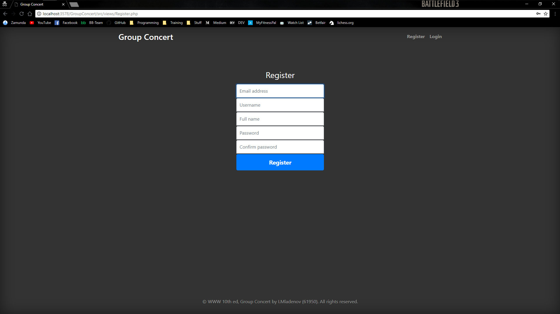

След успешна регистрация потребителят може да използва създадения акаунт, като се впише. Това може да се случи след предоставяне на потребителско име и парола. Ако въведе невалидни данни, отново ще получи подходяща информация.

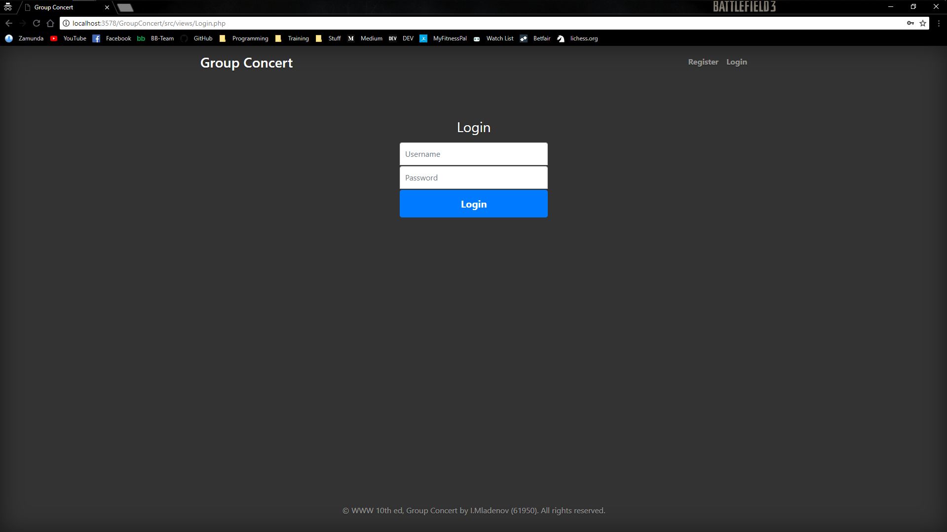

При успешно вписване в системата, потребителят ще бъде пренасочен към страницата със списък с концерти. В навигационната лента ще се появят нови линкове, които му дават достъп до страницата за създаване на нов концерт (линка Host) и бутон за изход от системата (линка Logout)

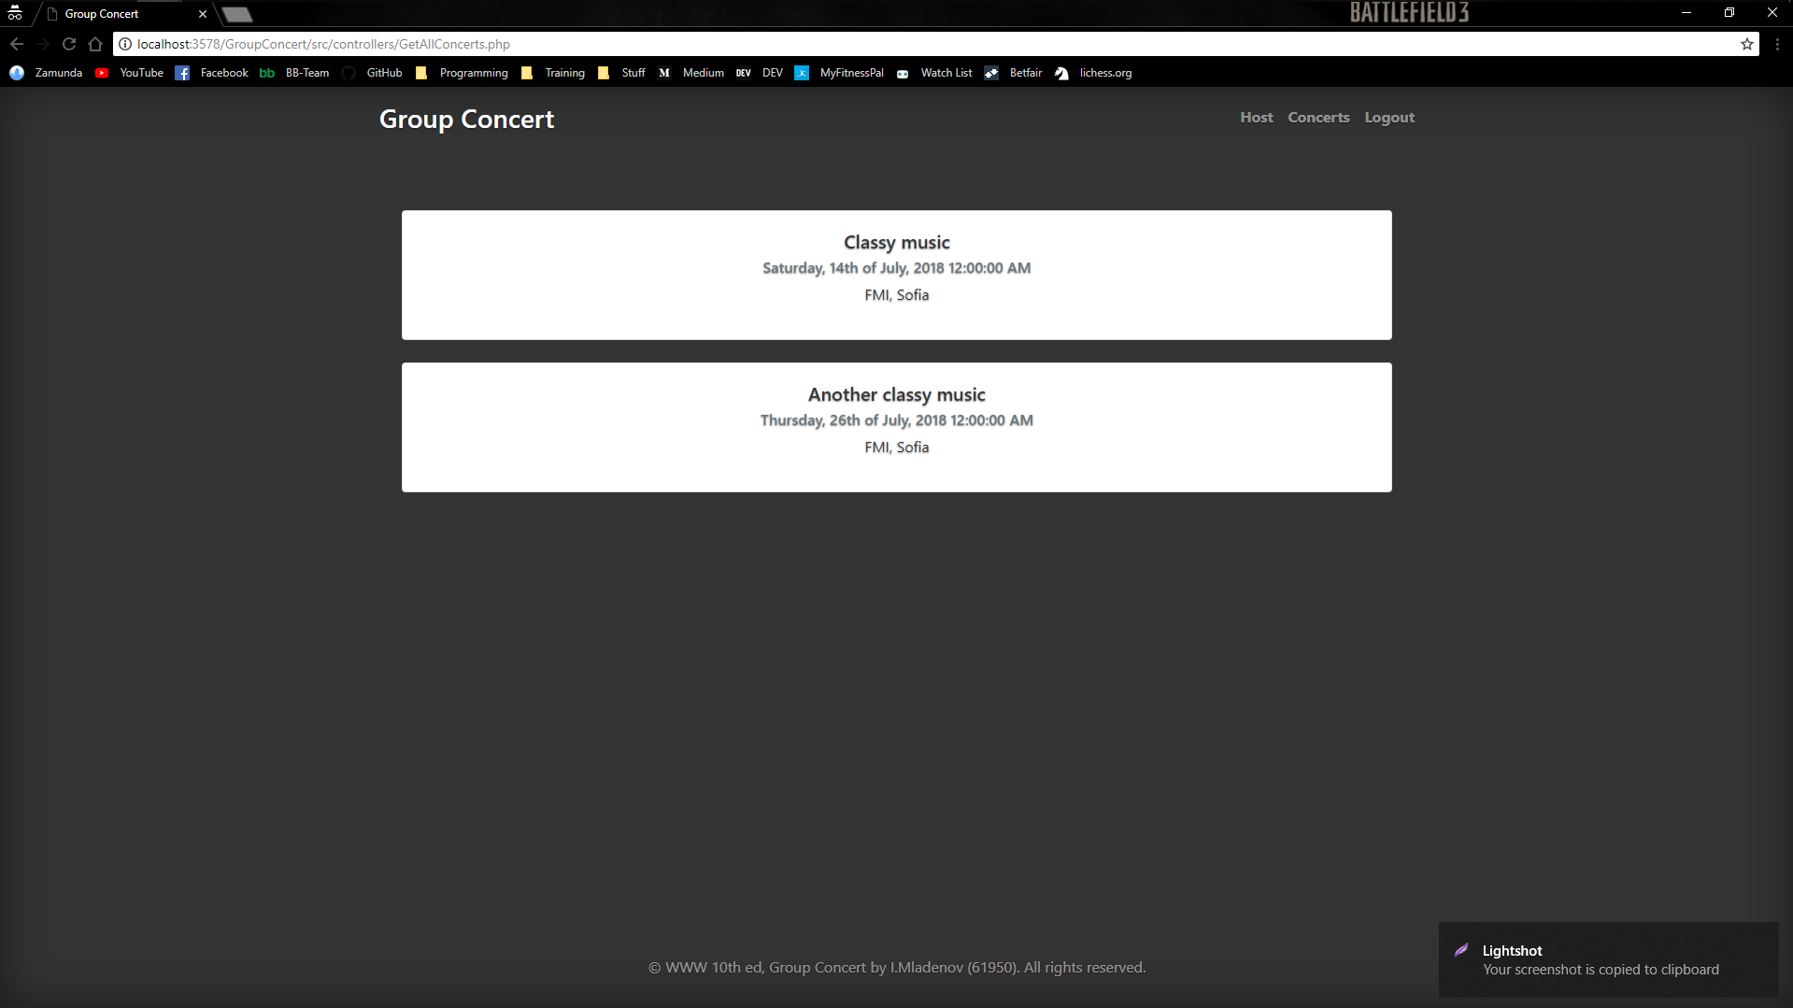

За създаване на нов концерт, потребителят трябва да натисне линка за създаване на концерт и ще бъде пренасочен към формата, която трябва да попълни с информация за концерта. След като попълни необходимите полета и натисне бутона “Host”, ще се създаде концерт и потребителя ще бъде пренасочен към страницата с концерти

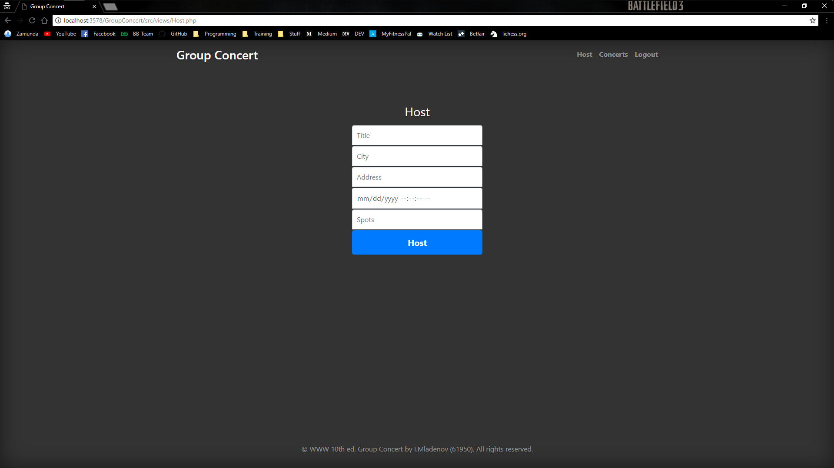

Гост-потребител може да достъпи страницата с детайлите за концерт, но ще види само информацията за концерта, без допълнителните функционалности.

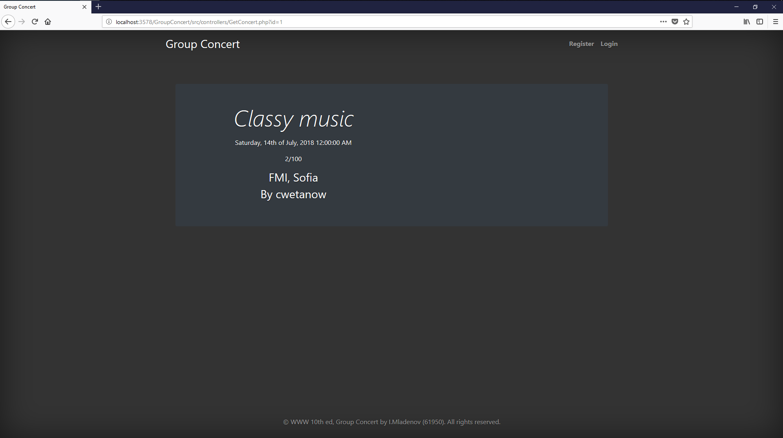

Когато потребител отвори страницата с концерт и не участва в него, има две опции – да се присъедини (бутона Join) или да изпрати заявка за участие(бутона Perform).

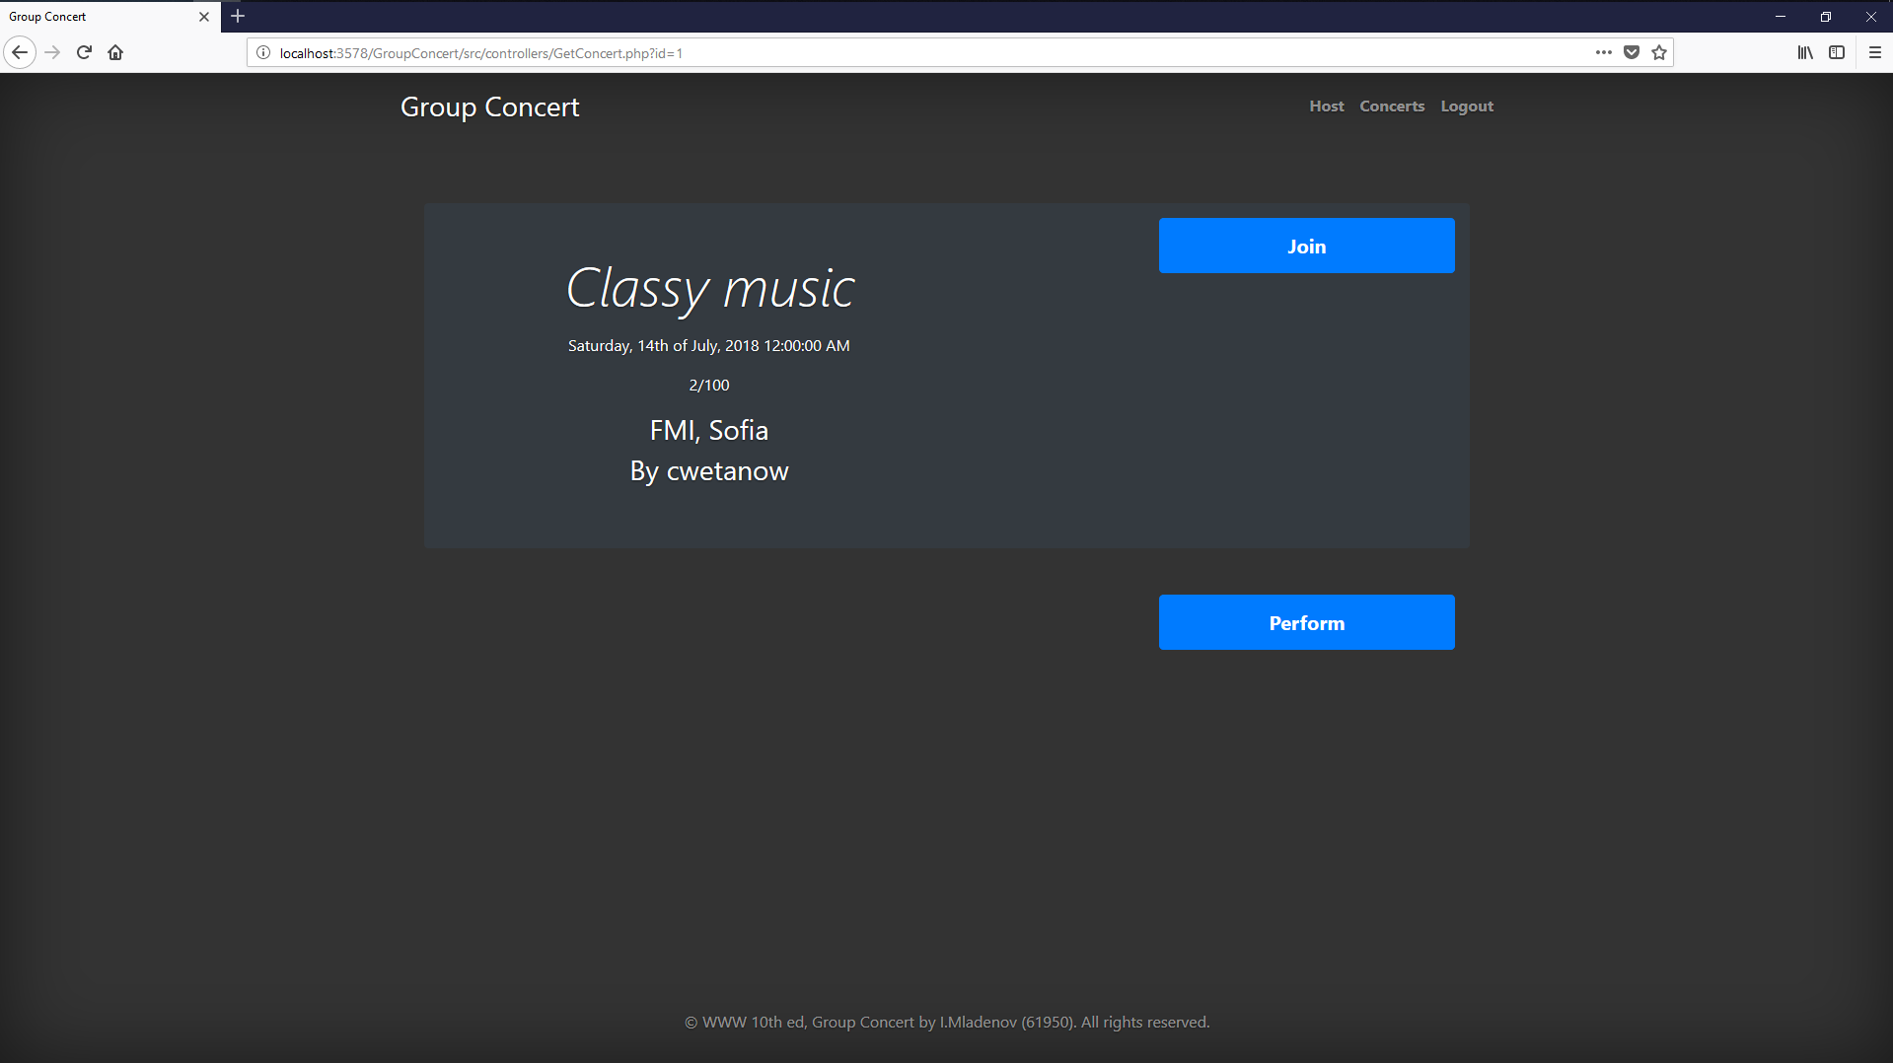

При натискане на бутона Join, потребителят бива добавен към концерта. Брояча за свободни места се намалява и излиза надпис, че потребителят е част от концерта.

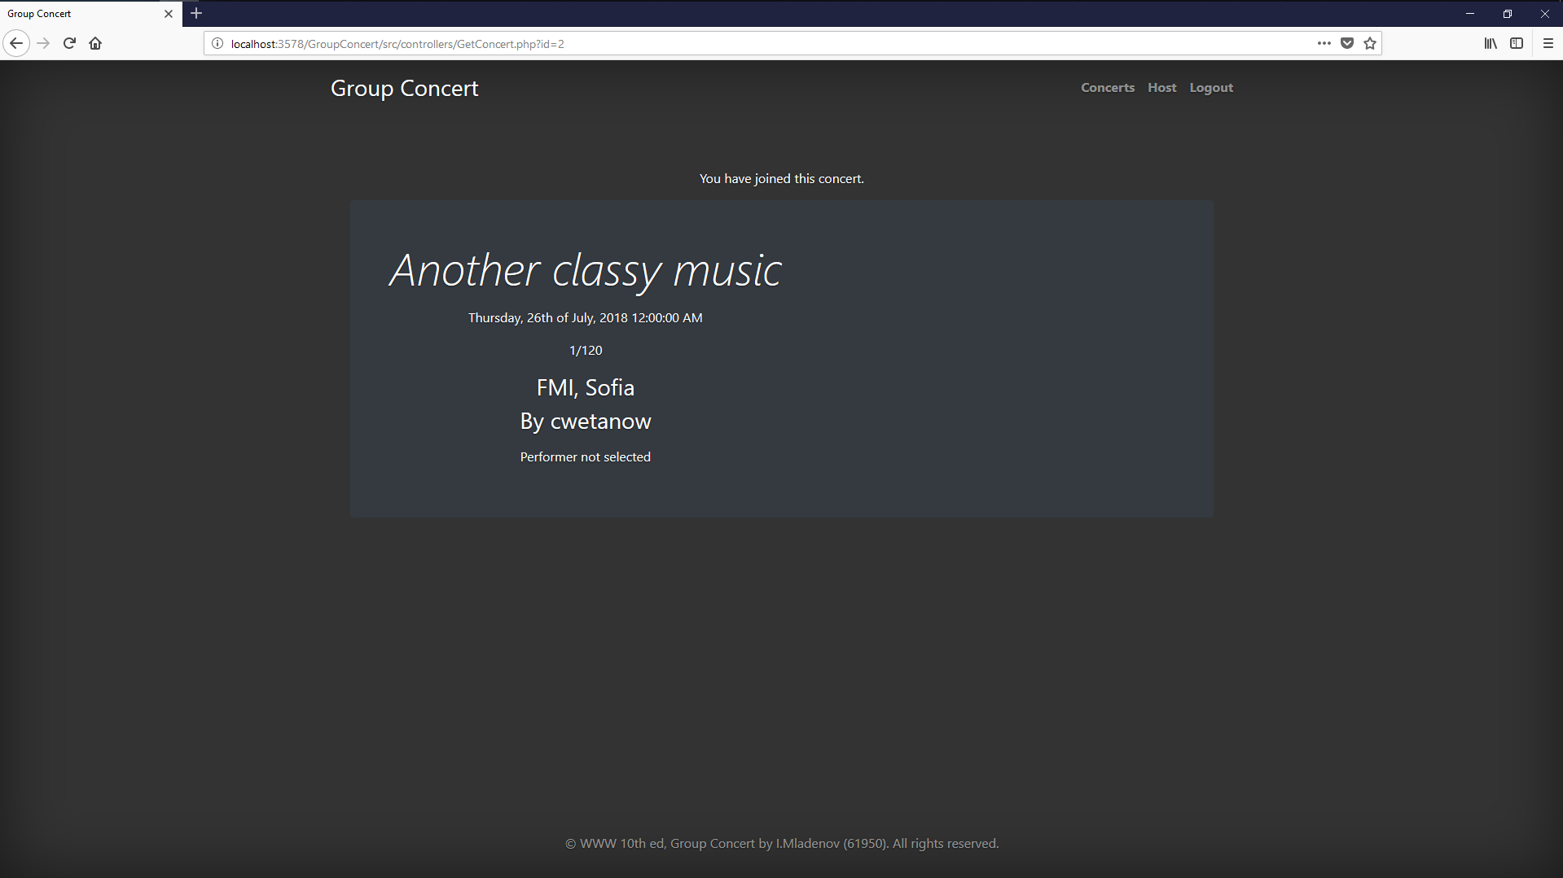

При натискане на бутона Perform, потребителят изпраща заявка да свири на концерта и получава надпис с информация за това.

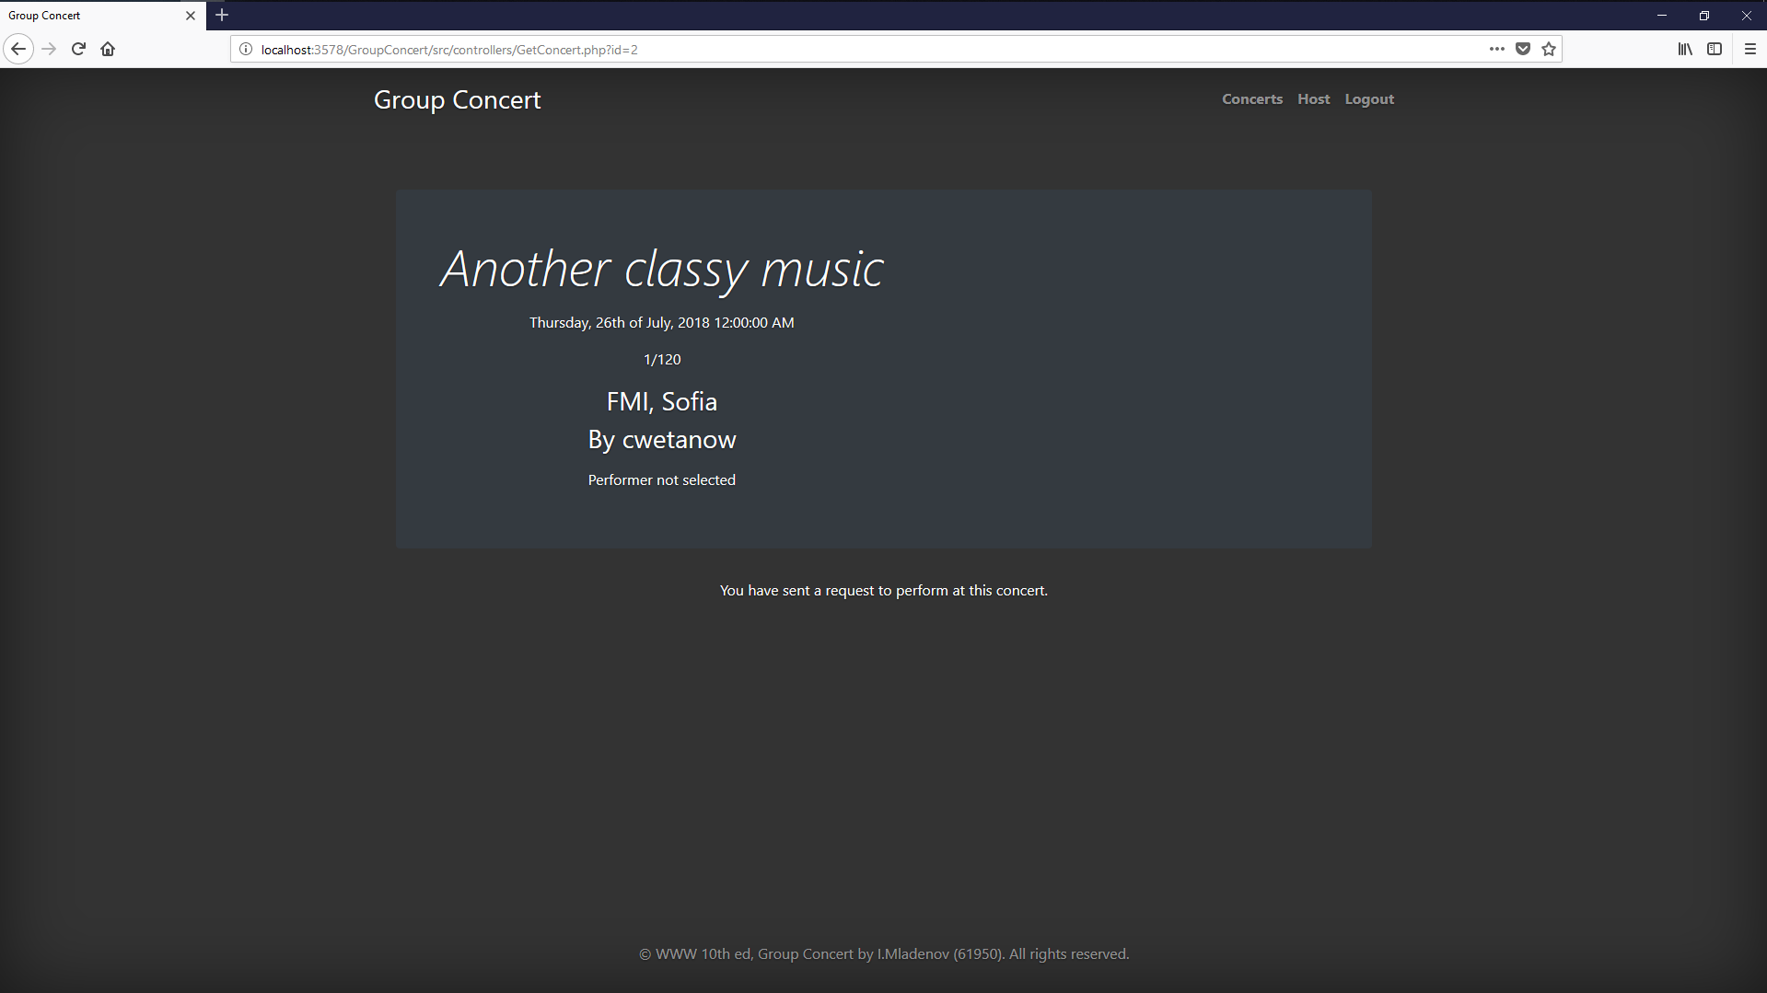

Когато организатора на концерта отвори страницата и не е избран изпълнител, се показва списък с потребителите, изпратили заявка да свирят. Организаторът може да приеме или откаже всяка от тези заявки. След като избере изпълнител, другите заявки не се показват.

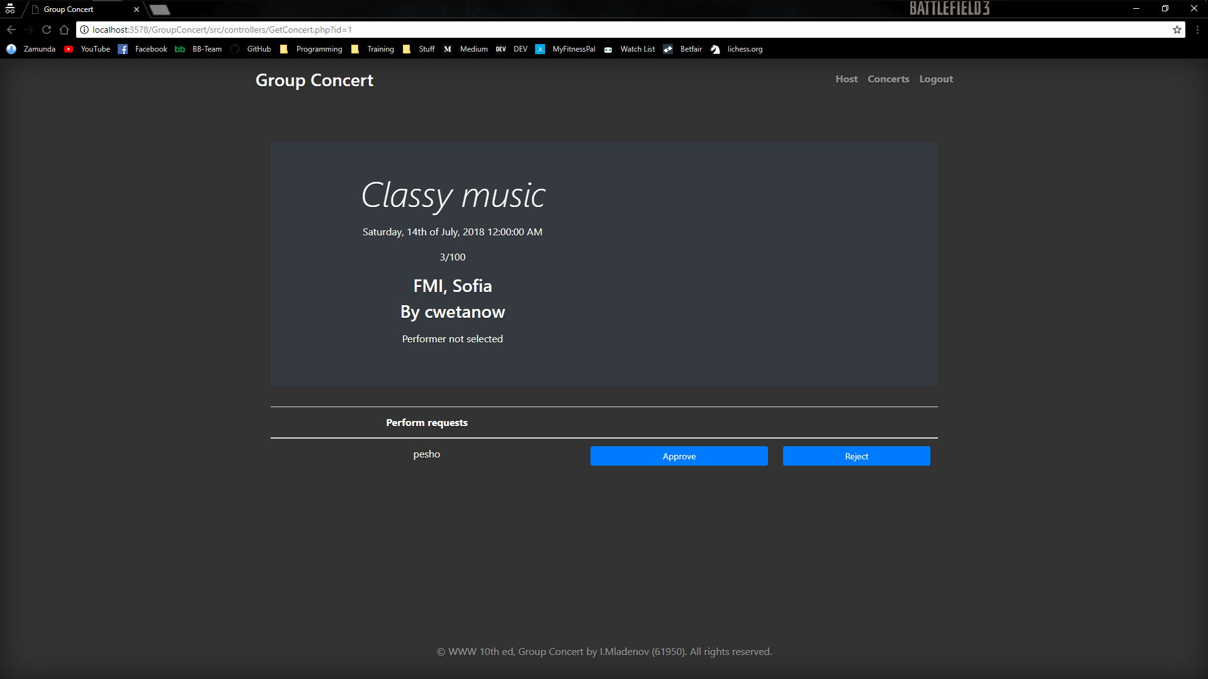

Когато потребителят с одобрена заявка за изпълнение отвори страницата, получава текст с информация за това, че ще свири на даденият концер.

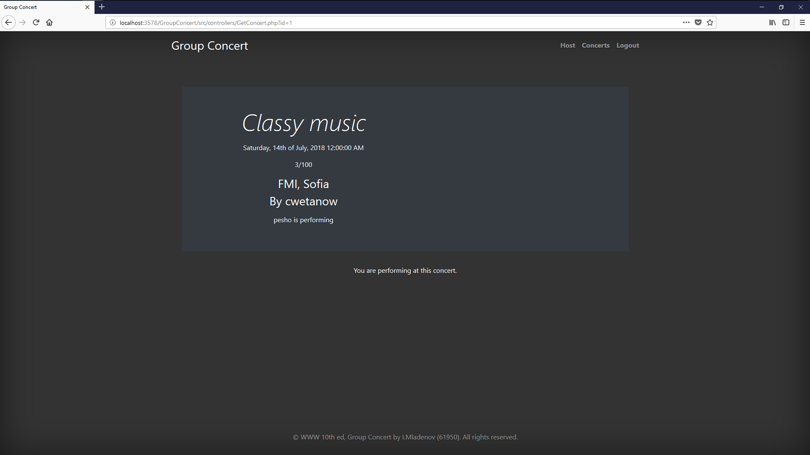

## 6. Описание на програмния код

Проектът основно е разделен на модели, контролери и изгледи (подобно на MVC). Моделите съдържат и методи, които комуникират с базата. Всички модели се намират в src/models. Основните модели, които използваме са:

* User
* Concert
* ConcertParticipant
* ConcertPerformRequest
* Comment

Връзките между таблиците в базата изглеждат по следния начин:

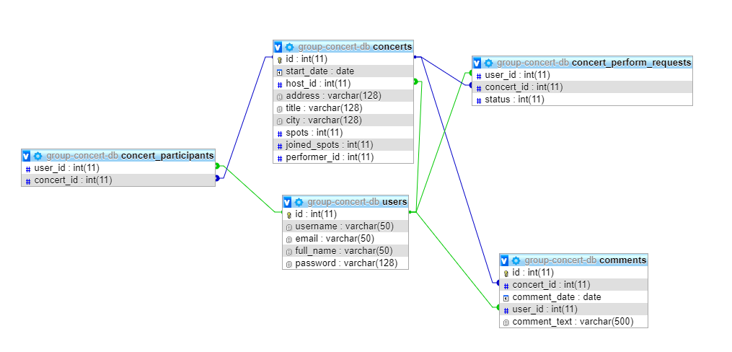

Всеки контролер отговаря за една функционалност и съдържа основно бизнес логика. Kонтролерите обработват заявките и връщат като отговор html страница (view). Всички контролери се намират в src/controllers. Имената на самите файлове описват достатъчно ясно каква е работата на всеки контролер.

Контролерът за редактиране на проект (EditProject.php) изглежда по следния начин:

}

}

?>

Изгледите (views) са организирани в директорията src/views и представляват html страници. Всеки изглед реферира даден css файл, както и множество от скриптове. Всички те се намират в отделни поддиректории на assets.

Има валидация на входните данни както на клиентско, така и на сървърно ниво.

## 7. Приноси на студента, ограничения и възможности за бъдещо разширение

Моята работа по проекта включва:

* Първоначален setup на проекта (sql скрипт за създаването на базата от данни и всички таблици в нея, връзка с базата, имплементация на Startup класа)
* Създаване на модели
* Имплементиране на регистрация (страница за регистрация, сървърна логика, хеширане на парола)
* Имплементиране на вписване (страница за регистрация, сървърна логика, създаване на сесия)
* Имплементиране на функционалността свързана с управлението на концерти
* Имплементиране на функционалност за включване в концерт
* Имплементиране на функционалност за изпращане на заявка за изпълнение на концерт
* Обработка на грешки

## 8. Какво научих

* Основен синтаксис на PHP
* За пръв път работих с MySql база от данни
* За пръв път използвах XAMPP.

## 9. Използвани източници

[1] MDN, [https://developer.mozilla.org/en-US/]

[2] PHP Documentaion, [http://php.net/docs.php]

[3] Git хранилище на примерен проект, [https://github.com/mtgeorgiev/si2015]

Предал (подпис): ……………………………

/61950, Иван Младенов, СИ, II група/

Приел (подпис): ………………………….

/доц. *Милен Петров*/